Fungsi Logika pada Microsoft Excel

Fungsi logika adalah fungsi yang digunakan untuk menyatakan kondisi benar atau salah. Fungsi ini bersifat kualitatif, misalnya: ya-tidak, lulus-tidak lulus, baik-buruk, dan lain-lain. Ada beberapa fungsi yang merupakan kriteria/syarat dari fungsi logika. Untuk lebih jelasnya, berikut ini akan dijelaskan masing-masing bagian dari fungsi logika pada microsoft excel beserta contohnya.
- Fungsi IF, digunakan untuk menguji suatu syarat tertentu apakah syarat tersebut terpenuhi (kondisi benar atau sebaliknya). Bentuk dari fungsi IF adalah =IF(logical_test;[value_if_true];[value_if_false]).
Keterangan:
Logical_test, adalah nilai atau syarat yang diuji untuk menghasilkan nilai true atau false.
Value_if_true, adalah nilai yang akan dihasilkan apabila logika bernilai benar (syarat terpenuhi).
Value_if_false, adalah nilai yang akan dihasilkan apabila logika bernilai salah (syarat tidak terpenuhi).
Contoh 1: Jika nilai siswa lebih dari 60 maka hasilnya LULUS dan jika nilai siswa sebaliknya (kurang dari 60) maka hasilnya GAGAL.
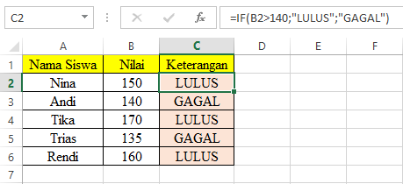
Rumus pada kolom C2, C3, C4, C5, dan C6 dapat dilihat dalam tabel berikut:
ADVERTISEMENT
REPORT THIS AD
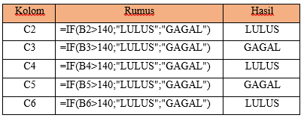
Contoh 2: Jika nilai A siswa lebih dari 60 & nilai B siswa lebih dari 60 maka hasilnya LULUS dan jika nilai A & nilai B siswa sebaliknya (kurang dari 60) maka hasilnya GAGAL.
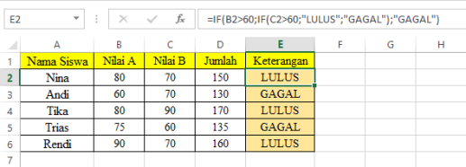
Rumus pada kolom E2, E3, E4, E5, dan E6 dapat dilihat dalam tabel berikut:
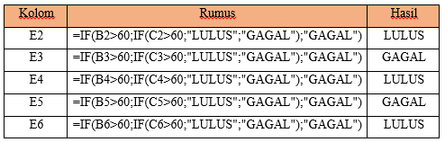
- Fungsi AND, digunakan untuk menghasilkan nilai true jika semua argument yang terpasang bernilai benar, dan menghasilkan nilai false jika ada satu atau lebih argument bernilai salah. Bentuk dari fungsi AND adalah =AND(logical1;logical2;…).
Keterangan:
Logical1;logical2;… adalah kondisi yang akan diuji atau alamat ael yang mengandung nilai logical. Argument ini hanya memiliki batas 255 argumen.
Contoh:
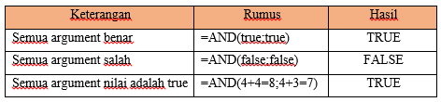
Contoh: penggunaan fungsi AND dan IF secara bersamaan.
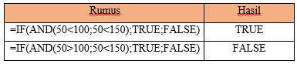
- Fungsi OR, digunakan untuk menghasilkan TRUE jika beberapa argument bernilai benar dan menghasilkan FALSE jika semua argument bernilai salah. Bentuk dari fungsi OR adalah =OR(logical1;[logical2];…)
Keterangan:
Logical1;[logical2];… adalah kondisi yang akan diuji atau kalimat sel yang mengandung nilai logika. Argument ini hanya memiliki batas 255 argumen.
Contoh:
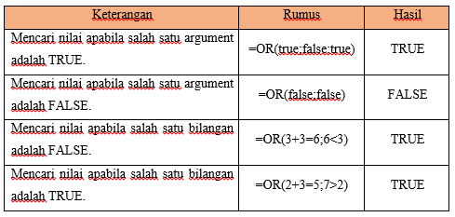
- Fungsi NOT, digunakan untuk menghasilkan nilai logika kebalikan dari kondisi logika yang diuji. Bentuk dari fungsi NOT adalah =NOT(logical).
Keterangan:
Logical, adalah nilai atau argument yang dapat menghasilkan nilai TRUE atau FALSE. Jika logical bernilai salah maka menghasilkan nilai TRUE, begitu juga sebaliknya.
Contoh:
